К1107ПВ1, КР1107ПВ1 — шестиразрядные параллельные аналого-цифровые преобразователи

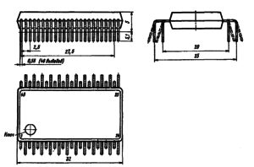Корпус типа 244.48-12 | 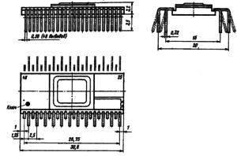Корпус типа 2207.48-1
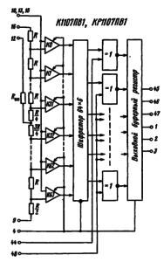Внутренняя схема | 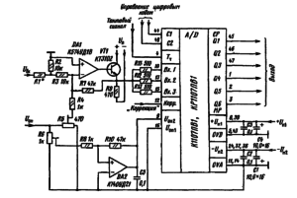Типовая схема включения микросхем К1107ПВ1 и КР1107ПВ1
Описание
Микросхемы представляют собой быстродействующие шестиразрядные параллельные аналого-цифровые преобразователи. Выполнены на биполярных транзисторах с изоляцией р-n переходом. Предназначены для преобразования напряжения в диапазоне -2 …0 В в один из потенциальных кодов параллельного считывания: двоичный код (прямой и обратный) и код с дополнением до двух (прямой и обратный). Корпус микросхем КР1107ПВ1 типа 244.48-12, К1107ПВ1—типа 2207.48-1. Масса микросхем в корпусе 244.48-12 не более 5 г, в корпусе 2207.48-1— не более 5 г.
Назначение выводов: 1—выход 4; 2—выход 5; 3—выход 6 (младший разряд); 4—тактовый сигнал; 5, 43—общая цифровая шина; 8, 39 — питание (+U_{п1}); 9—опорное напряжение (U_{оп2}); 10, 13, 15—входы (аналоговый сигнал); 11,
14—общая аналоговая шина; 12—вывод корректировки нелинейности; 16—опорное напряжение (U_{оп1}); 24, 37, 38—питание (—U_{п2}); 44—вход 1 (управление выходным кодом); 45—выход 1 (старший разряд); 46—выход 2; 47—выход 3; 48—вход 2 (управление выходным кодом); 6, 7, 17—23, 25—36, 40…42— незадействованные выводы.
1. Калибровка микросхем (компенсация смещения нуля на входе и абсолютной погрешности преобразования в конечной точке шкалы) осуществляется регулировкой опорных напряжений U_{оп1}, U_{оп2}. Отклонение напряжения U_{оп1} вызывает появление дополнительной погрешности, эквивалентной напряжению смещения нуля на входе, равной по
величине отклонению опорного напряжения. Отклонение напряжения U_{оп2} вызывает появление дополнительной погрешности преобразования в конечной точке шкалы, равной по величине отклонению опорного напряжения.
2. Корректировка нелинейности микросхем может осуществляться подключением вывода 22 к источнику опорного напряжения U_{оп1} или U_{оп2} в зависимости от знака нелинейности. Вывод 12 микросхем может служить источником опорного напряжения для входного буферного усилителя в случае биполярного преобразования. Однако любая нагрузка, подключаемая к средней точке делителя, оказывает влияние на нелинейность микросхемы.
3. Работой микросхем управляет тактовый сигнал. Компараторы стробируются через 10… …22 нс после прохождения фронта тактового импульса. Данная апертурная задержка для разных микросхем может быть различной и зависит от изменения температуры окружающей среды, однако случайные изменения незначительны.
4. Кодирование производится после прохождения среза тактового импульса, а результат, полученный в процессе кодирования, передается в выходной регистр одновременно с фронтом очередного тактового импульса. Задержка выхода цифрового сигнала не превышает 50 нс. Это позволяет фронтам тактового импульса производить следующую выборку, т. е. в тот момент, когда на выходе микросхемы результат n-й выборки, на входе производится (n+2)-я
выборка.
5. Тип выходного кода задается двухразрядным потенциальным кодом на выводах 44 и 48, но может задаваться и постоянными уровнями; при этом подключение источника питания U_{п1} к выводам 44 и 48 эквивалентно подаче напряжения высокого уровня, а к общей шине— подаче выходного напряжения низкого уровня.
Электрические параметры
Параметры | Условия | К1107ПВ1 | КР1107ПВ1 | Ед. изм.
Аналог | — | TDC1014J |  | —
Номинальное напряжение питания | U_{п1} | 5 | 5 | В
Номинальное напряжение питания | U_{п2} | -6 | -6 | В
Ток потребления | при U_{п1} = 5,25 В, U_{п2} = -6,18 В, U_{оп2} = -2,048 В, Т = -10…+70 °С (от положительного источника) | не более 30 | не более 30 | мА
Ток потребления | при U_{п1} = 5,25 В, U_{п2} = -6,18 В, U_{оп2} = -2,048 В, Т = -10…+70 °С (от отрицательного источника) | не более 150 | не более 150 | мА
Ток потребления | при U_{п1} = 5,25 В, U_{п2} = -6,18 В, U_{оп2} = -2,048 В, Т = -10…+70 °С (от источника опорного напряжения) | не более 43 | не более 43 | мА
Выходное напряжение высокого уровня | при U_{п1} = 4,75 В, U_{п2} = -5,82 В, U_{оп1} = 0, U_{оп2} = -2,048 В, I_{н} = 2 мА, Т = -10…+70 °С | не менее 2,4 | не менее 2,4 | В
Выходное напряжение низкого уровня | при U_{п1} = 4,75 В, U_{п2} = -6,18 В, U_{оп1} = 0, U_{оп2} = -2,048 В, I_{н} = 2 мА, Т = -10…+70 °С | не более 0,4 | не более 0,4 | В
Напряжение смещения нуля на выходе | при U_{п1} = 5,25 В, U_{п2} = -6,18 В, U_{оп1} = 0, U_{оп2} = -2,048 В, Т = -10…+70 °С | -0,075…0 | -0,075…0 | В
Входной ток смещения нуля | при U_{п1} = 5,25 В, U_{п2} = -6,18 В, U_{оп1} = 0, U_{оп2} = -2,048 В, Т = -10…+70 °С | не более 150 | не более 150 | мкА
Входной ток высокого уровня | при U_{п1} = 5,25 В, U_{п2} = -6,18 В, U_{оп1} = 0, U_{оп2} = -2,048 В, Т = -10…+70 °С | не более 75 | не более 75 | мкА
Входной ток низкого уровня | при U_{п1} = 5,25 В, U_{п2} = -6,18 В, U_{оп1} = 0, U_{оп2} = -2,048 В, Т = -10…+70 °С | не менее 1,5 | не менее 1,5 | мА
Дифференциальная нелинейность | при U_{п1} = 5,25 В, U_{п2} = -6,18 В, Т = -10…+70 °С | -1/2…1/2 | -1/2…1/2 | МЗР
Абсолютная погрешность преобразования в  конечной точке шкалы | при U_{п1} = 5,25 В, U_{п2} = -6,18 В, U_{оп1} = 0, U_{оп2} = -2,048 В, Т = -10…+70 °С | -0,1…+0,1 | -0,1…+0,1 | В
Максимальная частота преобразования | при U_{п1} = 4,75 В, U_{п2} = -5,82 В, U_{оп1} = 0, U_{оп2} = -2 В | не менее 20 | не менее 20 | МГц
Время преобразования | при U_{п1} = 4,75 В, U_{п2} = -5,82 В, U_{оп1} = 0, U_{оп2} = -2 В, Т = +25 °С | не более 100 | не более 100 | нс
Входная емкость | — | не более 100 | не более 100 | пФ
Входная емкость | типовое значение | 50 | 50 | пФ

Предельно допустимые режимы эксплуатации
Параметры | Условия | К1107ПВ1 | КР1107ПВ1 | Ед.изм.
Напряжение питания | U_{п1} | 4,75…5,25 | 4,75…5,25 | В
Напряжение питания | U_{п2} | -6,18 | -6,18 | В
Входное напряжение низкого уровня | — | -2…0 | -2…0 | В
Входное напряжение высокого уровня | — | 0…5,25 | 0…5,25 | В
Опорное напряжение | U_{оп1} | -0,075…0 | -0,075…0 | В
Опорное напряжение | U_{оп2} | -2,1…-1,9 | -2,1…-1,9 | В
Ток нагрузки | — | 0…2 | 0…2 | мА
Температура окружающей среды | — | -10…+70 | -10…+70 | °С

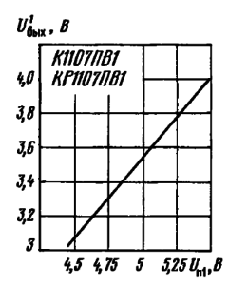Зависимость выходного напряжения высокого уровня от напряжения первого источника питания | 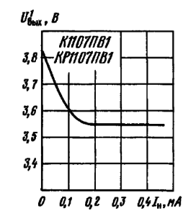Зависимость выходного напряжения высокого уровня от тока нагрузки
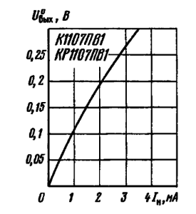Зависимость выходного напряжения  низкого уровня от тока нагрузки | 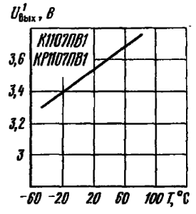Зависимость выходного напряжения  высокого уровня от температуры окружающей среды
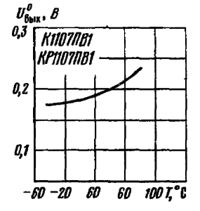Зависимость выходного напряжения  низкого уровня от температуры окружающей среды | 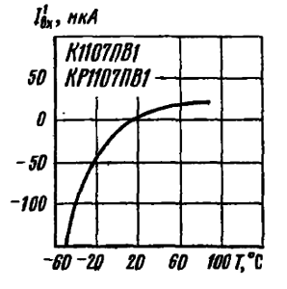Зависимость входного тока при  высоком уровне сигнала управления  от температуры окружающей  среды
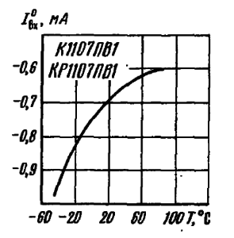Зависимость входного тока при  низком уровне сигнала управления  от температуры окружающей  среды | 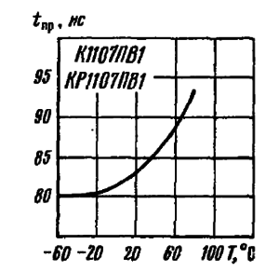Зависимость времени преобразования  от температуры окружающей среды
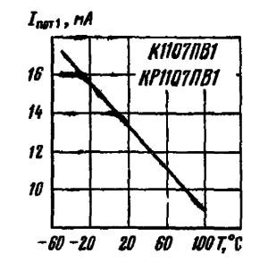Зависимость тока потребления  от первого источника питания  от температуры окружающей  среды | 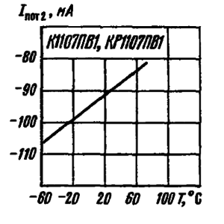Зависимость тока потребления от второго источника питания от температуры окружающей среды
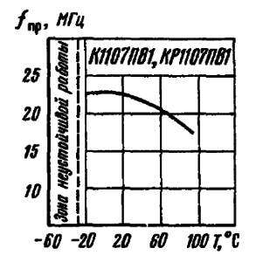Зависимость частоты преобразования от температуры окружающей среды | 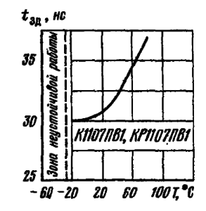Зависимость времени задержки выходного  регистра (от фронта тактового  импульса до появления результата  на выходе АЦП) от температуры  окружающей среды

